Aufgabe 1: Eine Sinusfunktion lässt sich nicht nur als Schaubild, sondern auch als rotierender Zeiger darstellen. Diese Darstellung ist sehr anschaulich und bietet daher oftmals Vorteile im Vergleich zum gewöhnlichen Schaubild. Um diese Zeigerdarstellung kennenzulernen, öffnen Sie bitte mit der Software GeoGebra die Datei „335_ein_zeiger_zg.ggb“ oder verwenden Sie die Online-Version https://www.geogebra.org/m/vergg6u3. Starten Sie anschießend die Animation durch Betätigen des Start-Buttons in der linken unteren Ecke. Während der Animation könnne Sie die Schieberegler (Amplitude: $s_{0}$, Frequenz: f, Anfangswinkel: $φ_{0}$) verändern. Um den Zeitschieber manuell zu bewegen, können Sie jederzeit die Animation durch erneutes Klicken auf den Startbutton pausieren. Beobachten Sie das Verhalten des „Zeigers“. Gehen Sie hierbei insbesondere auf folgende Punkte ein:
- Rotationsrichtung
- Länge des Zeigers
- Wie kann der Funktionswert mithilfe des Zeigers bestimmt werden?
- Zusammenhang Winkel („Phasenwinkel“) und Periodendauer
- Anfangswinkel („Nullphasenwinkel“) und Phasenwinkel (Zusammenhang mit Schaubild, Funktionsterm, harmonische Schwingung)
- Winkelgeschwindigkeit des Zeigers (wird hier „Kreisfrequenz“ genannt)
Aufgabe 2: Die Funktionsterme für s(t), v(t) und a(t) einer harmonischen Schwingung sind Ihnen bekannt. Nun sollen die Extrem- und Nullstellen dieser Funktionen genauer untersucht werden und physikalische Erklärungen für deren zeitliche Lage gefunden werden. Zusätzlich sollen Funktionsterme für die Amplituden von v(t) und a(t) angegeben werden. Hierbei ist neben den gewöhnlichen Schaubildern die Zeigerdarstellung hilfreich. Für Ihre Untersuchungen steht Ihnen die GeoGebra-Datei „336_zeiger_s_v_a_zg.ggb“ bzw. die Online-Version https://www.geogebra.org/m/zxqu9cqd zur Verfügung. In der unteren linken Ecke können Sie die Animation starten und pausieren. Oftmals ist es auch hilfreich die drei Größen zunächst einzeln zu betrachten. Dazu stehen in der Geogebra-Datei auf der linken Seite drei Auswahlkästchen zur Verfügung. Gehen Sie insbesondere auch auf folgende Spezialfälle des Phasenwinkels bei harmonischen Schwingungen ein:
- wenn der Körper beim Durchgang durch die Ruhelage sich zu positiven Auslenkungen hin bewegt
- wenn der Körper beim Durchgang durch die Ruhelage sich zu negativen Auslenkungen hin bewegt
- wenn der Körper sich in einem Auslenkungsmaximum (Umkehrpunkt) befindet
- wenn der Körper sich in einem Auslenkungsminimum (Umkehrpunkt) befindet
Aufgabe 3: Vertikales Federpendel
- Leiten Sie für das vertikale Federpendel deduktiv einen Funktionsterm für die Rückstellkraft in Abhängigkeit von der Auslenkung s her.
- Überprüfen Sie, ob dieser Funktionsterm für Auslenkungen nach oben und nach unten gilt.
- Überprüfen Sie, ob eine harmonische Schwingung vorliegt.
- Nennen Sie Unterschiede und Gemeinsamkeiten, wenn der Nullpunkt der s-Achse in den Schwerpunkt verschoben wird.
- Nennen Sie Unterschiede und Gemeinsamkeiten, wenn die Richtung der s-Achse umgekehrt wird.
- Nennen Sie Unterschiede und Gemeinsamkeiten, wenn D bzw. m verändert wird.
Gestufte Hilfen zu 3 a):
Hilfe 3.1: Die Rückstellkraft ist bei allen geradlinigen Schwingungen die resultierende Kraft.
Hilfe 3.2: Um die Rückstellkraft zu finden, zeichnen Sie bitte zunächst qualitativ die auf den Pendelkörper wirkenden Kräfte (Kraftpfeile) für den ausgelenkten Körper und den Körper in Ruhelage in die Skizze ein (siehe unten). Bilden Sie jeweils die resultierende Kraft.
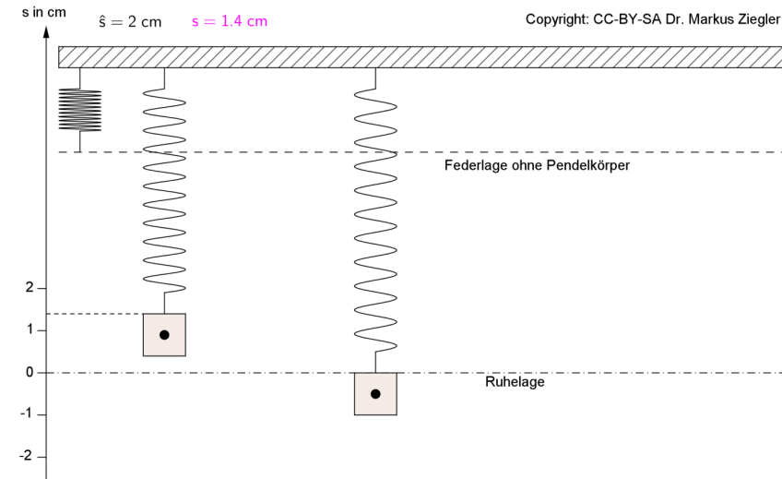
Als gestufte Hilfen steht Ihnen die Geogebra-Datei „337_vertikales_federpendel_zg.ggb“ bzw. die Online Version https://www.geogebra.org/m/mxsgenku zusätzlich zur Verfügung. Achten Sie beim Öffnen der Datei darauf, dass zunächst alle Auswahlkästchen deaktiviert sind.
Hilfe 3.3: Aktivieren Sie die Auswahlkästchen „Gewichtskraft“, „Federkraft“ und „Rückstellkraft“.
Hilfe 3.4: Stellen Sie nun für den ausgelenkten Körper (linke Seite) und den Körper in Ruhelage (rechte Seite) jeweils eine Gleichung für die Rückstellkraft auf.
Lösung zu Hilfe 3.4: Da die s-Achse so gewählt wurde, dass sie nach oben zeigt, gilt
für den ausgelenkten Körper $F_{Rück}=F_{F}-F_{G}$ und für den Körper in Ruhelage $0=F_{F}-F_{G}.$
Hilfe 3.5: Ersetzen Sie die Federkraft in obigen Gleichungen nun durch den entsprechenden Term des hookeschen Gesetzes. Zeichnen Sie die Federauslenkungen $x$ bzw. $x_{0}$ zu den beiden Zeitpunkten in obige Skizze ein.
Lösung zu Hilfe 3.5: Hookesches Gesetz: $F_{F}=D⋅x$ bzw. $F_{F}=D⋅x_{0}$. Damit gilt für den ausgelenkten Körper $F_{Rück}=D⋅x -F_{G}$ und für den Körper in der Ruhelage$0=D⋅x_{0}-F_{G}$. Aktivieren Sie in der GeoGebra-Datei das Auswahlkästchen „Bemaßung“.
Hilfe 3.6: Mithilfe der Ruhelagegleichung $D⋅x_{0}=F_{G}$ kann nun $F_{G}$ aus der Gleichung
$F_{Rück}=D⋅x -F_{G}$eliminiert werden.
Lösung zu Hilfe 3.6: $F_{Rück}=D⋅x –F_{G}=D⋅x-D⋅x_{0}=D⋅(x-x_{0})$
Hilfe 3.7: Das Ziel ist es die Rückstellkraft in Abhängigkeit von der Körperauslenkung s darzustellen. Dazu müssen Sie noch den Term mit den Federauslenkungen $(x-x_{0})$ durch einen von s abhängigen Term ersetzen. Betrachten Sie hierzu die GeoGebra-Datei. Aktivieren Sie ggfs. das Kästchen „Auslenkungsvektor“.
Lösung zu Hilfe 3.7: Es gilt $\left(x_{0}-x\right)=s$ und damit $-s=(x-x_{0})$.
Folglich $F_{Rück}=D⋅\left(-s\right)=-D⋅s.$
Aufgabe 4: Horizontales Federpendel mit 2 Zugfedern
- Leiten Sie für das horizontale Federpendel mit 2 Zugfedern deduktiv einen Funktionsterm für die Rückstellkraft in Abhängigkeit von der Auslenkung s her.
- Überprüfen Sie, ob dieser Funktionsterm für Auslenkungen nach rechts und links gilt.
- Überprüfen Sie, ob eine harmonische Schwingung vorliegt.
- Nennen Sie Unterschiede und Gemeinsamkeiten, wenn die Richtung der s-Achse umgekehrt wird.
- Nennen Sie Unterschiede und Gemeinsamkeiten, wenn $D_{l}$ bzw. $D_{r}$ verändert wird.

Gestufte Hilfen zu 4 a):
Hilfe 4.1: Die Rückstellkraft ist bei allen geradlinigen Schwingungen die resultierende Kraft.
Hilfe 4.2: Um die Rückstellkraft zu finden, zeichnen Sie bitte zunächst qualitativ die auf den Pendelkörper wirkenden Kräfte (Kraftpfeile) für den ausgelenkten Körper und den Körper in Ruhelage in die Skizze ein (siehe unten). Bilden Sie jeweils die resultierende Kraft.
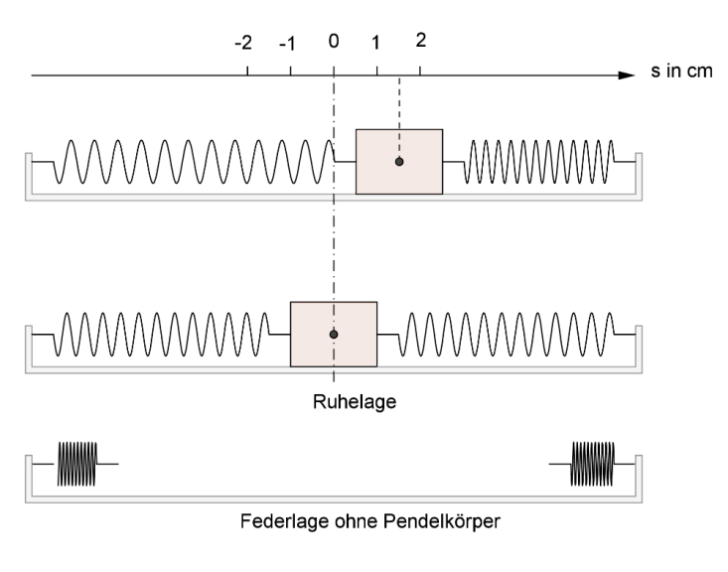
Als gestufte Hilfen steht Ihnen die Datei „338_horizontales_federpendel_2_zugfedern_zg.ggb“ bzw. die Online-Version https://www.geogebra.org/m/drmtsbhz zusätzlich zur Verfügung. Achten Sie beim Öffnen der Datei darauf, dass zunächst alle Auswahlkästchen deaktiviert sind.
Hilfe 4.3: Aktivieren Sie die Auswahlkästchen „Federkraft links“, „Federkraft rechts“ und „Rückstellkraft“.
Hilfe 4.4: Stellen Sie nun für den ausgelenkten Körper und den Körper in Ruhelage jeweils eine Gleichung für die Rückstellkraft auf.
Lösung zu Hilfe 4.4: Da die s-Achse so gewählt wurde, dass sie nach rechts zeigt, gilt
für den ausgelenkten Körper $F_{Rück}=F_{Fr}-F_{Fl}$ und für den Körper in Ruhelage $0=F_{Fr}-F_{Fl}.$
Hilfe 4.5: Ersetzen Sie die Federkräfte in obigen Gleichungen nun durch den entsprechenden Term des hookeschen Gesetzes. Zeichnen Sie die Federauslenkungen $xr$ und $xl$ bzw. ${xr}_{0}$ und $xl_{0}$zu den beiden Zeitpunkten in obige Skizze ein.
Lösung zu Hilfe 4.5: Hookesches Gesetz: $F_{Fl}=D_{l}⋅xl$ und $F_{Fr}=D_{r}⋅xr$ bzw. $F_{Fl}=D_{l}⋅{xl}_{0}$ und $F_{Fr}=D_{r}⋅{xr}_{0}$. Damit gilt für den ausgelenkten Körper $F_{Rück}= D_{r}⋅xr-D_{l}⋅xl$ und für den Körper in der Ruhelage$0=D_{r}⋅xr_{0}-D_{l}⋅xl_{0}$. Aktivieren Sie in der GeoGebra-Datei das Auswahlkästchen „Bemaßung links“ und „Bemaßung rechts“.
Hilfe 4.6: Das Ziel ist es die Rückstellkraft in Abhängigkeit von der Körperauslenkung s darzustellen. Dazu müssen die Federauslenkungen $xr$ und $xl$ durch von s abhängige Terme ersetzt werden. Betrachten Sie hierzu die GeoGebra-Datei. Aktivieren Sie ggfs. das Kästchen „Auslenkungsvektor“.
Lösung zu Hilfe 4.6: Es gilt: $xl=xl_{0}+s$ und $xr=xr_{0}-s$.
Hilfe 4.7: Setzen Sie nun die Terme für $xl$ und $xr$ in die Gleichung für die Rückstellkraft ein und vereinfachen Sie den entstehenden Term.
Lösung zu Hilfe 4.7: Eingesetzt ergibt sich
$F_{Rück}= D_{r}⋅xr-D_{l}⋅xl= D_{r}⋅\left(xr_{0}-s\right)-D_{l}⋅\left(xl_{0}+s\right)=D_{r}⋅xr_{0 }-D_{r}⋅s- D_{l}⋅xl_{0 }-D_{l}⋅s$
Hilfe 4.8: Mithilfe der für die Ruhelage gefundenen Gleichung $0=D_{r}⋅xr_{0}-D_{l}⋅xl_{0}$kann der Term für die Rückstellkraft noch weiter vereinfacht werden.
Lösung zu Hilfe 4.8: Aufgrund der Beziehung $0=D_{r}⋅xr_{0}-D_{l}⋅xl_{0}$ löschen sich die Terme $D_{r}⋅xr_{0}$ und $D_{l}⋅xl_{0}$ gegenseitig aus. Folglich ergibt sich:
$F_{Rück}=D_{r}⋅xr_{0 }-D_{r}⋅s- D_{l}⋅xl_{0 }-D_{l}⋅s= -D_{r}⋅s-D_{l}⋅s=-\left(D_{r}+D_{l}\right)⋅s$

